|  |
| --- |
|  |
| Project treinritten |
| Opdracht ASP.net |
|  |
| **Anthony Van Parijs**  **Restiaens Kevin** |
| **16-5-2013** |

|  |
| --- |
| **Docent: Dhr. Dewaele Christophe** |

|  |
| --- |
|  |
| Project treinritten |
| Opdracht ASP.net |
|  |
| **Anthony Van Parijs**  **Restiaens Kevin** |
| **16-5-2013** |

|  |
| --- |
| **Docent: Dhr. Dewaele Christophe** |

Database

# Database schema

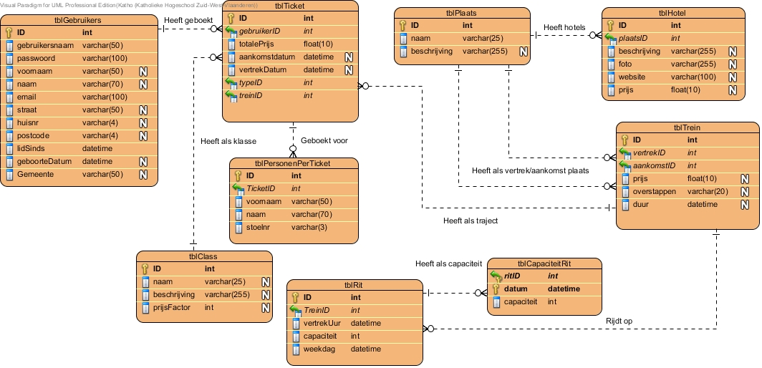

# Uitleg database

* **tblGebruikers**

Hierin staat de gegevens van de gebruikers welke allemaal worden ingevuld bij registratie

* **tblTrein**

Hier zitten alle trajecten in. Zowel trajecten zonder al met overstappen. Hierin zit dan ook een link naar de vertrek en aankomstplaats.

De overstappen komen bij ons in de variabele overstappen. Hierin komen de plaats id’s van de overstapplaatsen gescheiden door een “;”.

* **tblTicket**

Hier komen de tickets in met een link naar de gebruiker welke het ticket boekte, het boek type “Business” of “Economic” en het trein traject welke men geboekt heeft.

* **tblRit**

Hier komen alle ritten in, deze zijn de korte trajecten met het uur waarop ze rijden en de weekdag waarvoor het uur geld.

* **tblCapaciteitRit**

Deze tabel houdt bij hoeveel plaatsen er nog vrij zijn voor een trein die vertrekt op een datum en uur.

* **tblPersonenPerTicket**

Hierin worden de naam, voornaam en stoelnummers opgeslaan van de reizigers met een verwijzing naar het bijhorende ticket

De stoelnummer zijn terug cijfers gesplitst door een “;”.

* **tblPlaats**

Hierin wordt een verband gelegd tussen een ID en plaatsnaam.

* **tblClass**

Hierin staan de klasses met hun prijsverhouding, deze geeft aan hoe de prijs voor deze klasse ligt tegenover de basisprijs.

* **tblHotel**

Hierin houden we de verschillende hotels bij per plaats.

Handleiding

# Hoe raak je op onze site

# Uitleg bij het menu

Onder het menu Bestemmingen vindt je alle bestemmingen waarvan en waarnaar men kan reizen.

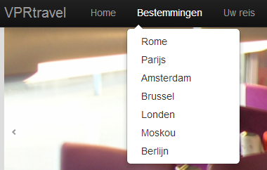

Onder het menu vindt men een link naar “Boek een reis” welke verwijst naar de boekpagina en “uw winkelkarretje welke verwijst naar de pagina van het winkelkarretje.

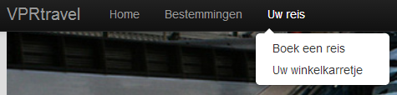

# Inloggen

Rechtsboven vindt men de knop om het inlog dialoog te tonen

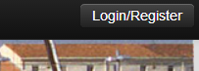

Hierin kan je Login en wachtwoord in geven en op login klikken om in te loggen.

Als men nog geen account heeft op de site kan men klikken op “Heb je nog geen login klik hier”-knop welke je door verwijst naar de registerpagina.

Het dialoogvenster kan gesloten worden door op de “Close”-knop te klikken.

Als u uw wachtwoord bent vergeten kan je een wachtwoord opvragen door op “Wachtwoord vergeten” te klikken welke verwijst naar de “recovery”-pagina.

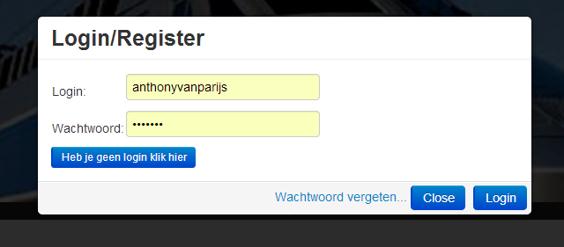

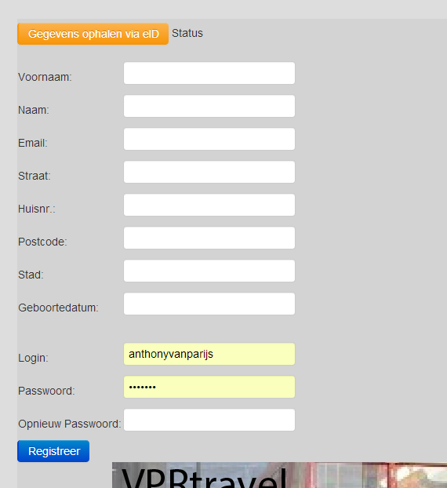

# De registerpagina

Hier geeft de gebruiken zijn gegevens in die dan zullen worden opgeslagen in de database.

De gebruiker kan ook velden automatisch laten invullen vanaf zijn eID.

# Landen pagina’s

Hier vindt men een korte beschrijving over de locatie en 3 voorgestelde hotels met link naar hun website en de basis prijs voor een kamer.

# Bestelpagina 1

Op deze pagina kiest met het traject waarvoor men tickets wil boeken. Men kan het zichzelf ook makkelijker maken door een filter in te stellen die verborgen zit achter de “Zoek reis”-knop.

Als men op bestelklikt komt men uit op de 2de bestelpagina.

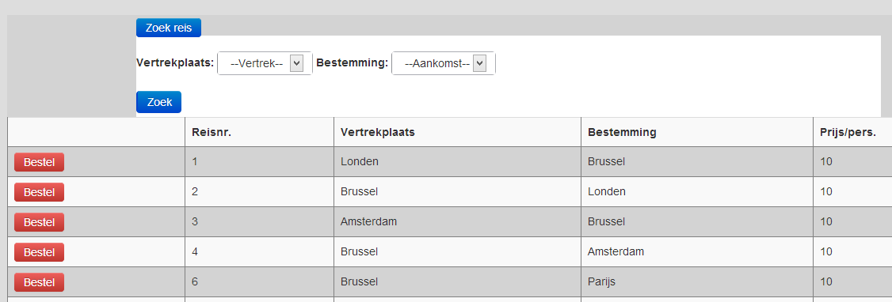

# Bestelpagina 2

Op deze pagina kan men de reis datum kiezen en het uur van vertrek. Hierna klik met op “Zoek” en zit met de verschillende ritten die men zal moeten nemen om op hun bestemming te raken.

Daarna kiest men de gewenste reis klasse en het aantal reizigers, waarna de namen van deze reizigers opgevraagd worden.

Uiteindelijk klikt men op “Zet in winkelmandje” om deze reizen in het winkelmandje te plaatsen

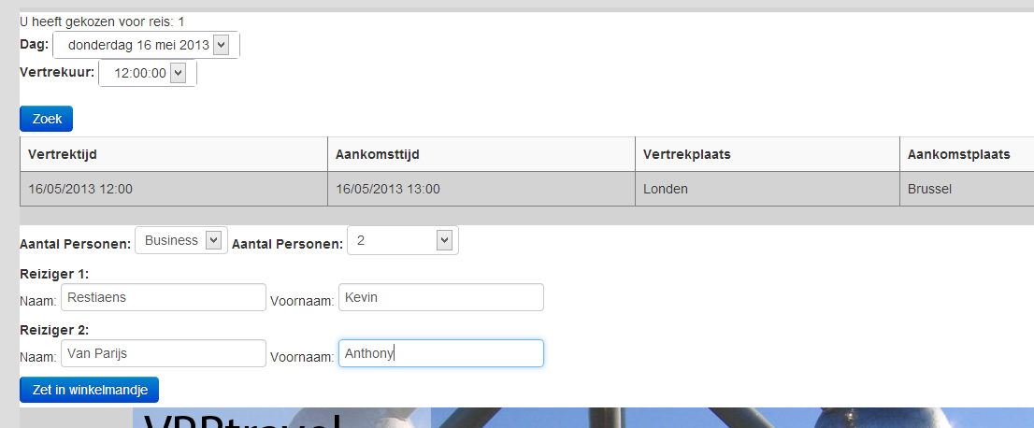

# Het winkelmandje

Om een bepaalde lijn te annuleren kan je de “Annuleer”-knop gebruiken op het einde van die lijn.

Je kan je tickets boeken m.b.v. de “Bevestig uw bestelling”-knop.

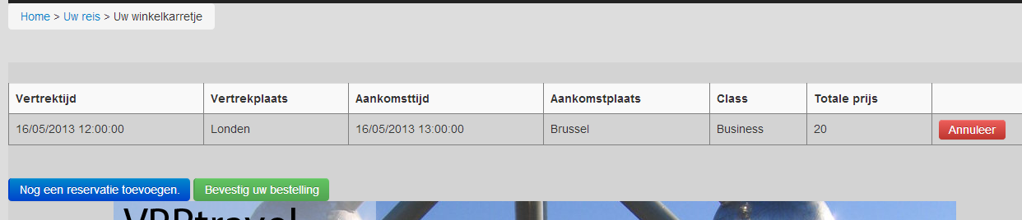

# De profielpagina

Als je ingelogd bent zie je rechtsboven het volgende:



Als je op je gebruikersnaam klikt wordt je verwezen naar de profile pagina waar je je gegevens kan aanpassen en ook je historiek en geplande ritten bekijken via de verschillende tabbladen.

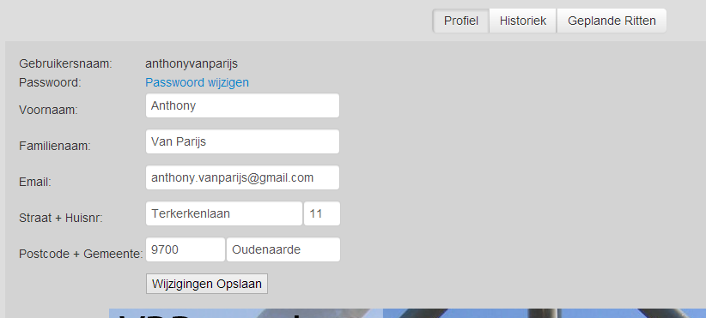

Op de tabbladen zie je je verschillende trajecten welke je kan uitvouwen om de reizigers te bekijken.

Ook kan je een boeking annuleren via de “Annuleer ticket”-knop.

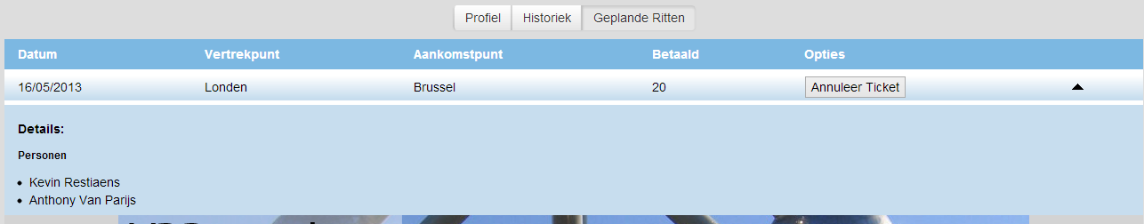

# De wachtwoord recovery pagina

Als je hierin je gebruikersnaam invoert, ontvang je een mail met een gegenereerd wachtwoord waarmee je kan inloggen.

